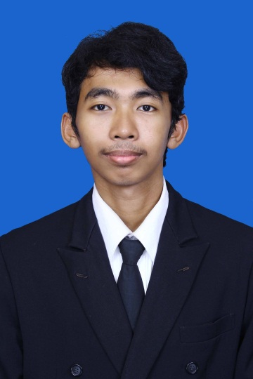
Curriculum Vitae

Data Pribadi

- Nama : Aditya Fatkur Pudyanto
- Tempat, Tanggal lahir : Klaten, 25 Agustus 1991
- Agama : Islam
- Alamat rumah : Dk./Ds. Jonggrangan, Klaten Utara, Klaten
- Nomer telepon : 085728948507 (mobile phone);
- Email : aditz062@gmail.com

Riwayat Pendidikan

2010 sampai dengan 2014 : S1 Universitas Muhammadiyah Surakarta
2007 sampai dengan 2010 : SMA Negeri 1 Ceper;
2004 sampai dengan 2007 : SLTP Negeri 3 Klaten;
1998 sampai dengan 2004 : SD Negeri Karanganom Klaten Utara

Riwayat Organisasi

2011 sampai dengan 2013 : Ketua Canting 3D Animation
2011 sampai dengan 2012 : Ketua Bidang Minat Bakat Himpunan
Teknik Informatika
2010 sampai dengan 2012 : Anggota Minat Bakat Forum Open Source
UMS
2006 sampai dengan 2007 : Anggota OSIS di SMP N 3 Klaten

Data Kemampuan

- Design : Adobe Photoshop, Coreldraw, Adobe Illustrator, Inskape,
Blender 3d , Sketchup.
- Computer : Html, Css, java, MySQL

Demikian Curriculum Vitae ini saya buat dengan sebenar-benarnya, semoga dapat dipergunakan sebagaimana mestinya.
Hormat saya,

Aditya Fatkur P

